Das „Entsiegeln“ von Siglen
Kompetenzziele:
Die SuS
- kennen die Bedeutung des Wortes „Sigle“
- erkennen die Möglichkeit, bei der Caesar- / Autoren-Lektüre mittels der Siglen die
Bedeutungsbreite eines Wortes einzugrenzen

Erläuterungen:
Siglen haben nichts mit Siegeln zu tun, sondern es sind Abkürzungen für Autoren, Werke, Textgattungen und Epochen im Wörterbuch. Siglen entschlüsseln zu können, ist beim Nachschlagen eines Wortes mit vielen Bedeutungen hilfreich, weil sich dadurch oft einige Bedeutungen (weitgehend) ausschließen lassen oder eine bestimmte besonders in Frage kommt:
- Eine Sigle (für einen einzelnen Autor bzw. ein bestimmtes Werk) verweist auf den Fundort einer lateinischen Belegstelle, wenn sie unmittelbar hinter dieser steht.
Beispiel: | parcere subiectis Ve die Unterworfenen schonen  (Belegstelle Vergil Übersetzung )

- Steht eine Sigle vor der Bedeutung (die deutschen Bedeutungen sind – im Gegensatz zur Übersetzung der Belegstellen - immer fettgedruckt!), so ist dieses Wort typisch für einen Autor / eine Epoche / eine Textgattung und kommt mit den in diesem Wörterbuch gebotenen Belegstellen nur dort vor.
Beispiel: | gehenna  (Stichwort)  Chr Hölle  (Christliche Texte Bedeutung)

- Die Zahl der Siglen bei einem Beleg ist auf maximal drei beschränkt; diese stehen in alphabetischer Reihenfolge (und nicht in chronologischer).

- Steht bei einer Übersetzung keine Sigle, so ist diese Bedeutung bzw. Wortverbindung / Belegstelle bei mehreren Autoren / Werken / Textgattungen gebräuchlich bzw. stellt eine allgemein gebräuchliche Wortverbindung oder Redewendung dar (oft zusätzlich gekennzeichnet mit sprichw).
Stowasser 2016, S.14

Aufgabe:
Wir übersetzen Texte von Caesar (Sigle: Cae). Schlage die folgenden Stichwörter nach. Streiche mit Hilfe obiger Erklärungen und dem Siglenverzeichnis deines Wörterbuchs (S. 5 f.) alles durch, was du unabhängig vom Kontext (zuerst einmal) vernachlässigen kannst.
Beispiel: cogere Es bleibt übrig:
cōgere cōgō, coēgī, coāctum Verb  1 sammeln a) (pecus Ve, omnem familiam Cae) zusammentreiben (das Vieh, alle Schutzbefohlenen) b) zusammenbringen: crinis coactus in nodum Se zum Knoten gebundenes Haar; spiritus coactus Se gepresster Atem c) MILITÄR zusammenziehen: copiae in unum locum coactae Cae an einem Ort zusammengezogene Truppen d) MILITÄR einen Heereszug zusammenhalten: equites agmen  cogebant Li die Reiter bildeten die Nachhut; cuneis coactis Ve in geschlossenen Keilen  e) einberufen, laden: cogimur in senatum Ci wir werden in den Senat berufen f) FINANZEN Geld eintreiben: ad pecunias cogendas Li um  Geld einzutreiben  2 üt vereinigen a) zusammenstellen, verbinden: quae dispersa sunt, coguntur Ci Zerstreutes wird verbunden b) verdichten: mella cogit hiems Ve der Winter lässt Honig gefrieren; lac coactum Ov gestockte Milch c) passiv sich zusammenballen: in nubem cogitur aër Ve Luft verdichtet sich zur Wolke; coacta semina Ve ungeschiedene  Urstoffe d) zusammenfassen: commentarii in angustum coacti Se kurz gefasste Aufzeichnungen e) üt logisch folgern: efficitur et cogitur Ci es ergibt sich zwingend  3 zusammendrängen a) bezogen auf Örtlichkeiten verengen: amnem ripae cogunt Cu Ufer beengen den Fluss b) hineindrängen: sumus in portum coacti Ci wir wurden in den Hafen gedrängt 4 zwingen, erzwingen: Nervios obsides sibi dare coëgit Cae er zwang die Nervier, ihm Geiseln zu stellen; nullo cogente Ov ohne Zwang; lacrimae coactae Ve üt Krokodilstränen erheuchelte Tränen  Stowasser 2016, S.141 | cōgere cōgō, coēgī, coāctum Verb  1 sammeln a) (omnem familiam Cae) zusammentreiben (alle Schutzbefohlenen) b) zusammenbringen c) MILITÄR zusammenziehen: copiae in unum locum coactae Cae an einem Ort zusammengezogene Truppen d) MILITÄR einen Heereszug zusammenhalten  e) einberufen, laden: f) FINANZEN Geld eintreiben  2 üt vereinigen a) zusammenstellen, verbinden b) verdichten c) passiv sich zusammenballen d) zusammenfassen e) üt logisch folgern  3 zusammendrängen a) bezogen auf Örtlichkeiten verengen b) hineindrängen 4 zwingen, erzwingen: Nervios obsides sibi dare coëgit Cae er zwang die Nervier, ihm Geiseln zu stellen

I.
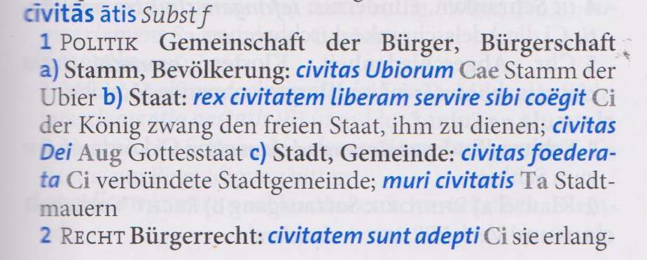
Stowasser 2016, S.137

II.
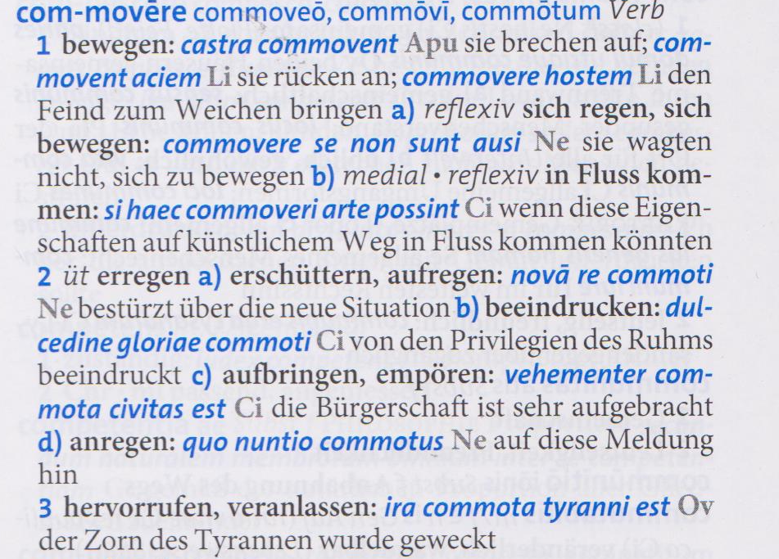
Stowasser 2016, S.149

III.
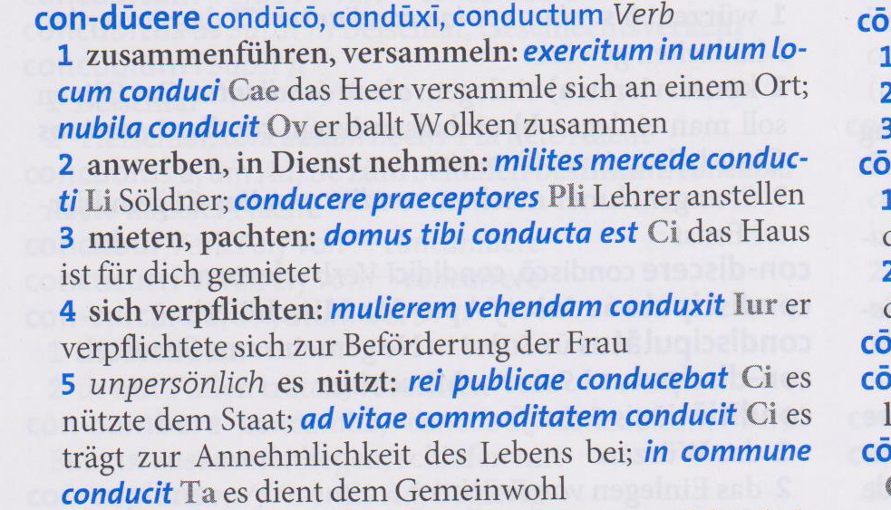
Stowasser 2016, S.160

IV.
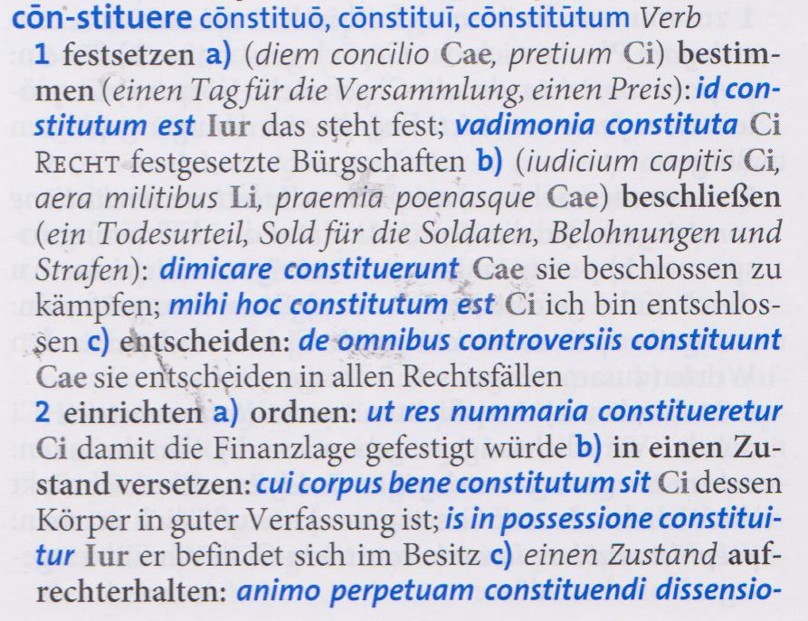
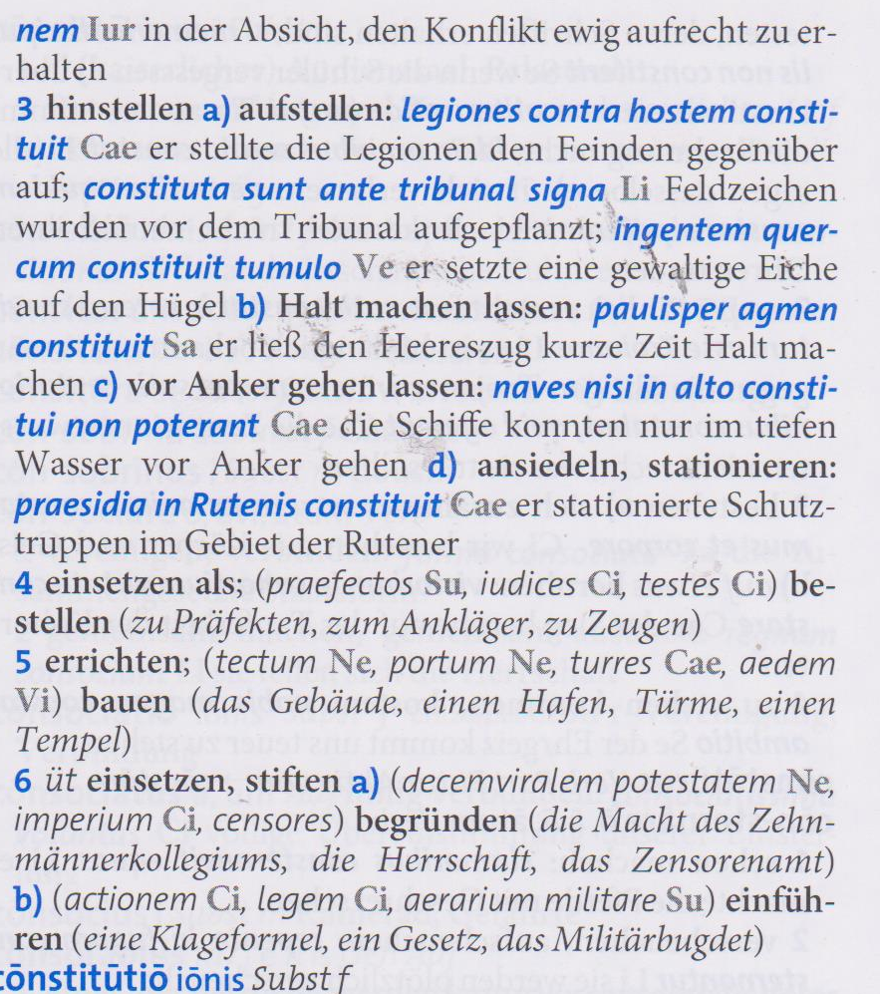
Stowasser 2016, S.171f.
V.
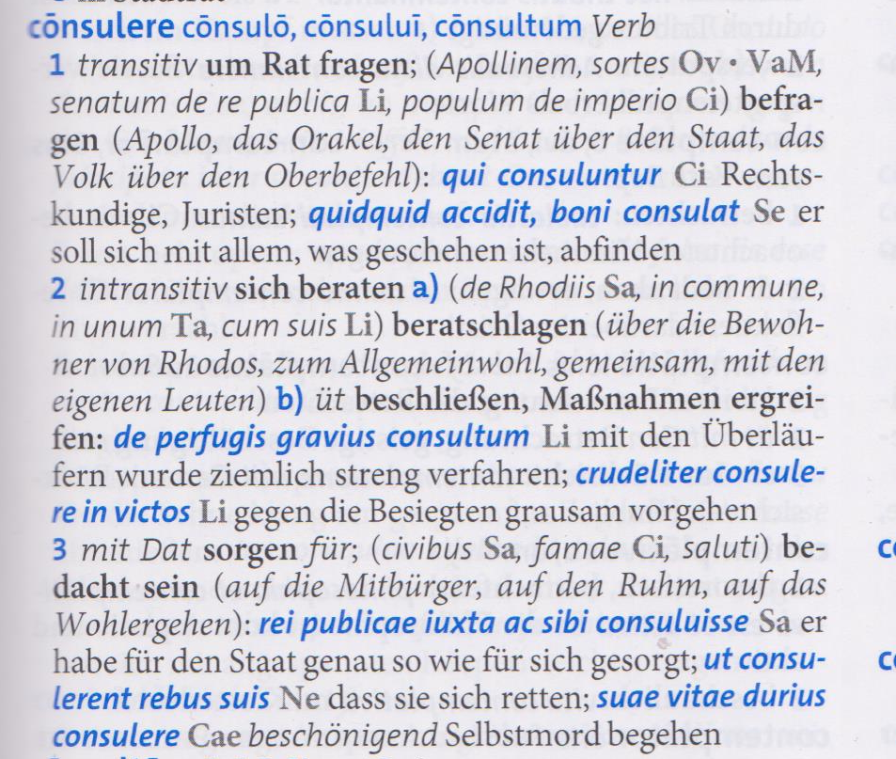
Stowasser 2016, S.173
VI.
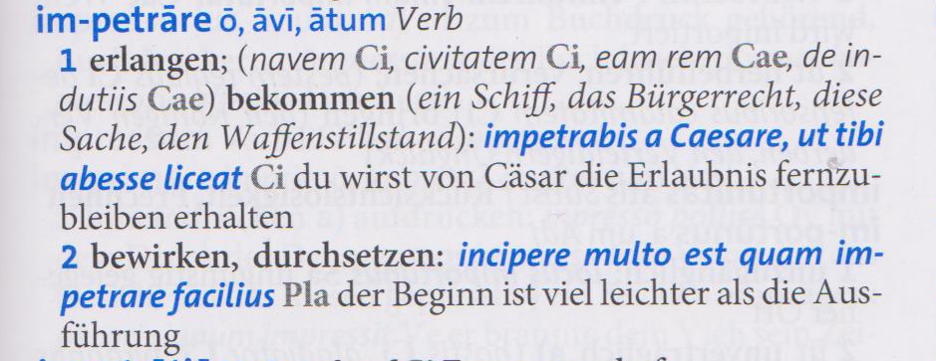
Stowasser 2016, S.345

Musterlösung:
I.
cīvitās ātis Subst f  1 POLITIK Gemeinschaft der Bürger, Bürgerschaft  a) Stamm, Bevölkerung: civitas Ubiorum Cae Stamm der Ubier b) Staat: rex civitatem liberam servire sibi coëgit Ci  der König zwang den freien Staat, ihm zu dienen; civitas  Dei Aug Gottesstaat c) Stadt, Gemeinde: civitas foedera-  ta Ci verbündete Stadtgemeinde; muri civitatis Ta Stadt-  mauern  2 RECHT Bürgerrecht: civitatem sunt adepti Ci sie erlang-  ten das Bürgerrecht; civitate donatus erat Cae er war mit  dem Bürgerrecht beschenkt worden | cīvitās ātis Subst f  1 POLITIK Gemeinschaft der Bürger, Bürgerschaft  a) Stamm, Bevölkerung: civitas Ubiorum Cae Stamm der Ubier b) Staat c) Stadt, Gemeinde  2 RECHT Bürgerrecht: civitate donatus erat Cae er war mit  dem Bürgerrecht beschenkt worden

II.
com-movēre commoveō, commōvī, commōtum Verb  1 bewegen: castra commovent Apu sie brechen auf; com-  movent aciem Li sie rücken an; commovere hostem Li den  Feind zum Weichen bringen a) reﬂexiv sich regen, sich  bewegen: commovere se non sunt ausi Ne sie wagten  nicht, sich zu bewegen b) medial - reﬂexiv in Fluss kom-  men: si haec commoveri arte possint Ci wenn diese Eigen-  schaften auf künstlichem Weg in Fluss kommen könnten  2 üt erregen a) erschüttern, aufregen: novā re commoti  Ne bestürzt über die neue Situation b) beeindrucken: dul-  cedine gloriae commoti Ci von den Privilegien des Ruhms  beeindruckt c) aufbringen, empören: vehementer com-  mota civitas est Ci die Bürgerschaft ist sehr aufgebracht  d) anregen: quo nuntio commotus Ne auf diese Meldung  hin  3 hervorrufen, veranlassen: ira commota tyranni est Ov  der Zorn des Tyrannen wurde geweckt | com-movēre commoveō, commōvī, commōtum Verb  1 bewegen a) reﬂexiv sich regen, sich bewegen b) medial - reﬂexiv in Fluss kommen  2 üt erregen a) erschüttern, aufregen b) beeindrucken: c) aufbringen, empören  d) anregen  3 hervorrufen, veranlassen

III.
con-dūcere condūco, condūxī, conductum Verb  1 zusammenführen, versammeln: exercitum in unum lo-  cum conduci Cae das Heer versammle sich an einem Ort;  nubila conducit Ov er ballt Wolken zusammen  2 anwerben, in Dienst nehmen: milites mercede conduc-  ti Li Söldner; conducere praeceptores Pli Lehrer anstellen  3 mieten, pachten: domus tibi conducta est Ci das Haus  ist für dich gemietet  4 sich verpﬂichten: mulierem vehendam conduxit Iur er  verpﬂichtete sich zur Beförderung der Frau  5 unpersönlich es nützt: rei publicae conducebat Ci es  nützte dem Staat; ad vitae commoditatem conducit Ci es  trägt zur Annehmlichkeit des Lebens bei; in commune conducit Ta es dient dem Gemeinwohl | con-dūcere condūco, condūxī, conductum Verb  1 zusammenführen, versammeln: exercitum in unum lo-  cum conduci Cae das Heer versammle sich an einem Ort  2 anwerben, in Dienst nehmen  3 mieten, pachten 4 sich verpﬂichten  5 unpersönlich es nützt

IV.
cōn-stituere cōnstituō, cōnstituī, cōnstitūtum Verb  1 festsetzen a) (diem concilio Cae, pretium Ci) bestim-  men (einen Tag für die Versammlung, einen Preis): id con-  stitutum est Iur das steht fest; vadimonia constituta Ci  RECHT festgesetzte Bürgschaften b) (iudicium capitis Ci,  aera militibus Li, praemia poenasque Cae) beschließen  (ein Todesurteil, Sold für die Soldaten, Belohnungen und  Strafen): dimicare constituerunt Cae sie beschlossen zu  kämpfen; mihi hoc constitutum est Ci ich bin entschlos-  sen c) entscheiden: de omnibus controversiis constituunt  Cae sie entscheiden in allen Rechtsfällen  2 einrichten a) ordnen: ut res nummaria constitueretur  Ci damit die Finanzlage gefestigt würde b) in einen Zu-  stand versetzen: cui corpus bene constitutum sit Ci dessen  Körper in guter Verfassung ist; is in possessione constitui-  tur Iur er beﬁndet sich im Besitz c) einen Zustand auf-  rechterhalten: animo perpetuam constituendi dissensio-  nem Iur in der Absicht, den Konﬂikt ewig aufrecht zu er-  halten  3 hinstellen a) aufstellen: legiones contra hostem consti-  tuit Cae er stellte die Legionen den Feinden gegenüber  auf; constituta sunt ante tribunal signa Li Feldzeichen  wurden vor dem Tribunal aufgepﬂanzt; ingentem quer-  cum constituit tumulo Ve er setzte eine gewaltige Eiche  auf den Hügel b) Halt machen lassen: paulisper agmen  constituit Sa er ließ den Heereszug kurze Zeit Halt ma-  chen c) vor Anker gehen lassen: naves nisi in alto consti-  tui non poterant Cae die Schiffe konnten nur im tiefen  Wasser vor Anker gehen d) ansiedeln, stationieren:  praesidia in Rutenis constituit Cae er stationierte Schutz-  truppen im Gebiet der Rutener  4 einsetzen als; (praefectos Su, iudices Ci, testes Ci) be-  stellen (zu Präfekten, zum Ankläger, zu Zeugen)  5 errichten; (tectum Ne, portum Ne, turres Cae, aedem  Vi) bauen (das Gebäude, einen Hafen, Türme, einen  Tempel)  6 üt einsetzen, stiften a) (decemviralem potestatem Ne,  imperium Ci, censores) begründen (die Macht des Zehn-  männerkollegiums, die Herrschaft, das Zensorenamt)  b) (actionem Ci, legem Ci, aerarium militare Su) einfüh-  ren (eine Klageformel, ein Gesetz, das Militärbudget) | cōn-stituere cōnstituō, cōnstituī, cōnstitūtum Verb  1 festsetzen a) (diem concilio Cae) bestimmen (einen Tag für die Versammlung) b) (praemia poenasque Cae) beschließen (Belohnungen und Strafen): dimicare constituerunt Cae sie beschlossen zu kämpfen c) entscheiden: de omnibus controversiis constituunt  Cae sie entscheiden in allen Rechtsfällen  2 einrichten a) ordnen b) in einen Zustand versetzen c) einen Zustand aufrechterhalten  3 hinstellen a) aufstellen: legiones contra hostem consti-  tuit Cae er stellte die Legionen den Feinden gegenüber  auf b) Halt machen lassen c) vor Anker gehen lassen: naves nisi in alto constitui non poterant Cae die Schiffe konnten nur im tiefen  Wasser vor Anker gehen  d) ansiedeln, stationieren:  praesidia in Rutenis constituit Cae er stationierte Schutztruppen im Gebiet der Rutener  4 einsetzen als; bestellen  5 errichten; (turres Cae) bauen (Türme)  6 üt einsetzen, stiften a) begründen  b) einführen

V.
cōnsulere cōnsulō, cōnsuluī, cōnsultum Verb  1 transitiv um Rat fragen; (Apollinem, sortes Ov - VaM,  senatum de re publica Li, populum de imperio Ci) befra-  gen (Apollo, das Orakel, den Senat über den Staat, das  Volk über den Oberbefehl): qui consuluntur Ci Rechts-  kundige, Juristen; quidquid accidit, boni consulat Se er  soll sich mit allem, was geschehen ist, abﬁnden  2 intransitiv sich beraten a) (de Rhodiis Sa, in commune,  in unum Ta, cum suis Li) beratschlagen (über die Bewoh-  ner van Rhodos, zum Allgemeinwohl, gemeinsam, mit den  eigenen Leuten) b) üt beschließen, Maßnahmen ergrei-  fen: de perfugis gravius consultum Li mit den Überläu-  fern wurde ziemlich streng verfahren; crudeliter consule-  re in victos Li gegen die Besiegten grausam vorgehen  3 mit Dat sorgen für; (civibus Sa, famae Ci, saluti) be-  dacht sein (auf die Mitbürger, auf den Ruhm, auf das  Wohlergehen): rei publicae iuxta ac sibi consuluisse Sa er  habe für den Staat genauso wie für sich gesorgt; ut consu-  lerent rebus suis Ne dass sie sich retten; suae vitae durius  consulere Cae beschönigend Selbstmord begehen | cōnsulere cōnsulō, cōnsuluī, cōnsultum Verb  1 transitiv um Rat fragen; (Apollinem) befragen (Apollo)  2 intransitiv sich beraten  a) beratschlagen b) üt beschließen, Maßnahmen ergreifen  3 mit Dat sorgen für; (saluti) be-  dacht sein (auf das Wohlergehen): suae vitae durius consulere Cae beschönigend Selbstmord begehen

VI.
im-petrāre ō, āvī, ātum Verb  1 erlangen; (navem Ci, civitatem Ci, eam rem Cae, de in-  dutiis Cae) bekommen (ein Schiff, das Bürgerrecht, diese Sache, den Waffenstillstand): impetrabis a Caesare, ut tibi abesse liceat Ci du wirst von Cäsar die Erlaubnis fernzu-  bleiben erhalten  2 bewirken, durchsetzen: incipere multo est quam im-  petrare facilius Pla der Beginn ist viel leichter als die Aus-  führung | im-petrāre ō, āvī, ātum Verb  1 erlangen; (eam rem Cae, de in-  dutiis Cae) bekommen (diese Sache, den Waffenstillstand)  2 bewirken, durchsetzen

